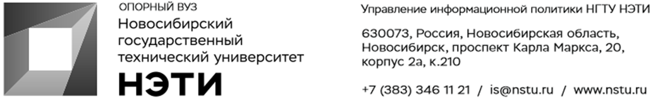
26 ноября 2021 года
Пресс-релиз

В НГТУ НЭТИ состоялось официальное открытие лаборатории интеллектуальной энергетики ПАО «РусГидро»

В четверг, 25 ноября, во 2 корпусе Новосибирского государственного технического университета НЭТИ состоялось официальное открытие лаборатории интеллектуальной энергетики, созданной в сотрудничестве с ПАО «РусГидро». В открытии приняли участие ректор вуза Анатолий Батаев, а также руководители и топ-менеджеры энергокомпании.
«Открытие еще одной лаборатории, которую нам подарила компания «РусГидро». И я хотел бы сказать, что наш факультет энергетики является одним из ключевых. Я предполагаю, что в большинстве энергетических компаний специалистами являются наши выпускники. Нам очень важно обеспечивать качество подготовки, и это в определенной степени определяется той инфраструктурой, что есть в нашем университете. Энергетика всегда была, есть и будет. Я благодарен компании «РусГидро» за такой подарок», — сказал во время открытия ректор НГТУ Анатолий Батаев.
В лаборатории установлена карта регионов присутствия ПАО «РусГидро» и изображение энергообъектов компании, позволяющие оценить масштаб ее деятельности. На видеопанели в режиме онлайн показывают фильмы об электроэнергетике и новости ПАО «РусГидро». Помимо этого, в лаборатории имеется профориентационная зона, в которой студенты могут узнать об актуальных вакансиях.
«Мы рассматриваем лучших студентов как будущих работников и заинтересованы в том, чтобы компания уже сейчас стала для них привлекательным работодателем. Уверен, современная информационная зона станет точкой притяжения. Здесь студенты могут отдохнуть, подготовиться к занятиям, а заодно оценить масштаб и многообразие видов деятельности энергохолдинга, инновационность реализуемых проектов, высокие результаты компании», — сообщил замдиректора департамента корпоративных коммуникаций ПАО «РусГидро» Дмитрий Скородумов.
Со стороны энергетического сектора интерес в подобной площадке выразило ПАО «РусГидро» в связи с высокой квалификацией преподавателей факультета энергетики НГТУ НЭТИ, а также географической близостью и транспортной доступностью университета к ряду сибирских и дальневосточных филиалов ПАО.
Кроме того, ряд крупных производителей устройств автоматики энергообъектов (Phoenix Contact, НПП «Экра», Schneider Electric, НТЦ «Механотроника», НПП «Бреслер», ABB, ГК «Ракурс» и др.) участвуют в проекте на различных условиях, в т.ч. льготного оснащения лаборатории оборудованием, бесплатного обучения преподавателей факультета работе на последних линейках оборудования, бесплатной поставки ПО.
________________________________________________________________________________
Для СМИ
Юрий Лобанов, пресс-секретарь, +7-923-143-50-65, is@nstu.ru
_________________________________________________________________________
twitter.com/nstu_news  vk.com/nstu_vk  facebook.com/nstunovosti | youtube.com/user/VideoNSTU  instagram.com/nstu_online  nstu.ru/fotobanknstu.ru/video | nstu.ru/news  nstu.ru/pressreleases  nstu.ru/is

